Муниципальное бюджетное дошкольное образовательное учреждение
детский сад № 10 «Семицветик»

ПУБЛИЧНЫЙ ДОКЛАД
за 2015 - 2016 учебный год

п. Матвеев Курган
2016 год

1. Общая характеристика учреждения
Муниципальное бюджетное дошкольное образовательное учреждение детский сад №10 «Семицветик», в дальнейшем именуемое МБДОУ, создано на основании постановления Администрации Матвеево-Курганского района от 10.10.2014 № 1482 в целях реализации гарантированного гражданам Российской Федерации права на получение общедоступного и бесплатного дошкольного образования.
Муниципальное бюджетное дошкольное образовательное учреждение детский сад №10 «Семицветик» находится по адресу: п. Матвеев Курган, ул. Донецкая,2. Расположен в новом двухэтажном здании.
МБДОУ имеет лицензию № 4199, серии 61ЛО1 № 0001813, выданную 20.01.2015г. Региональной службой по надзору и контролю в сфере образования по Ростовской области. Срок действия лицензии: бессрочная.
Заведующий МБДОУ Алексеева Алла Николаевна имеет среднее специальное педагогическое образование. Стаж работы 33 года.
Организационно-правовая форма ДОУ – учреждение.
Режим работы: Детский сад работает 5 дней в неделю, с 7-30 до 17.30 часов. Режим работы – 10 часов. В предпраздничные дни с 7-30 до 16-30. В МБДОУ функционирует одна дежурная группа с 7.00ч. до 19.00 часов.
Структура и количество групп
Проектная мощность МБДОУ детского сада №10 «Семицветик» рассчитана на 280 мест и на 16 групп. В 2014-2015 учебном году работало 15 групп, в которых воспитывалось 281 ребенок в возрасте от 1,5 до 7 лет (диаграмма № 1):
- 1-я младшая группа (1,5-3 года) – 4;
- 2-я младшая группа (3-4 года) – 5;
- Средняя группа (4-5 лет) – 2;
- Старшая группа (5-6 лет) – 2;
- Подготовительная к школе группа (6-7 лет) – 1;
- Группа компенсирующей направленности (разновозрастная) – 1.
По наполняемости группы соответствуют требованиям СанПиН 2.4.1.3049-13.

^{диаграмма № 1}
Структура управления дошкольным учреждением.
Учредитель - Отдел образования Администрации Матвеево-Курганского района (заведующий ООА Орлова Елена Викторовна, т.(68341) 3-25-98).
Заведующий МБДОУ – Алексеева Алла Николаевна, стаж административной работы – 12 лет (т. (86341)2-27-02).
Заместитель заведующего по воспитательно-методической работе – Жилина Людмила Николаевна, стаж административной работы – 30 лет, отличник народного просвещения (т.(86341)2-27-03).
Заместитель по административно-хозяйственной работе – Дышловой Владимир Владимирович, стаж административной работы – 1 год (Т.(86341)2-27-04).
Отношения между МБДОУ и Учредителем определяются действующим законодательством РФ, нормативно-правовыми документами и Уставом МБДОУ.
Отношения ДОУ с родителями (законными представителями) воспитанников регулируются в соответствии с Федеральным законом от 29.12.2012г. № 273-ФЗ «Об образовании в Российской Федерации» (ст.44,64,65), Семейным кодексом РФ (ст.12), Уставом МБДОУ и договором с родителями (законными представителями).
Локальные акты, являющиеся неотъемлемой частью Устава, определяют уровень взаимоотношений всех субъектов образовательного процесса: дети – родители – педагоги. Все локальные акты согласованы с профсоюзным комитетом МБДОУ.
Вывод: Управление ДОУ строится на принципах единоначалия и самоуправления. Формами самоуправления ДОУ являются: общее собрание работников МБДОУ, педагогический совет, Совет родителей. Порядок выборов органов самоуправления ДОУ и их компетенция определяются Уставом. Непосредственное управление ДОУ осуществляет прошедший соответствующую аттестацию заведующий.
Педагогический совет утверждает программу развития учреждения, локальные акты детского сада, рассматривает основные вопросы образовательного процесса и определяет направление образовательной деятельности.

План развития и приоритетные задачи на 2016-2017 год
Цель педагогической деятельности: создание благоприятных условий для полноценного проживания ребенком дошкольного детства. Формирование основ базовой культуры личности, всестороннее развитие психических и физических качеств, в соответствии с возрастными и индивидуальными особенностями.
Задачи:
- Создать условия, способствующие максимальной адаптации ребенка к пребыванию в дошкольном образовательном учреждении.
- Сохранить и укрепить физическое и психическое здоровье воспитанников, обеспечить эмоциональное благополучие каждого ребенка.
- Систематизировать работу по воспитанию и развитию детей с учетом ярко выраженных индивидуальных способностей.
- Продолжить работу по установлению партнерских отношений с семьей каждого воспитанника, привлечению родителей к участию в жизнедеятельности ДОУ.
- Развивать систему внедрения инновационных технологий в работу воспитателя ДОУ.
Учреждение имеет свой официальный сайт: http://semicvetik10.m-kurgan.ru
Электронный адрес: mkds10@mail.ru

2. Особенности образовательного процесса
Методики и педагогические программы:
В основе организации учебно-воспитательного процесса лежат культурно-исторический и системно-деятельный подходы к развитию ребенка, соответствующие ФГОС дошкольного образования и направленные на:
- полноценное проживание ребенком всех этапов дошкольного детства, обогащения детского развития;
- индивидуализацию дошкольного образования, в том числе одаренных детей;
- содействие и сотрудничество детей и взрослых, признание ребенка полноценным участником образовательных отношений;
- поддержку инициативы детей в различных видах деятельности;
- партнерство с семьей;
- приобщение детей к социокультурным нормам, традициям семьи, общества и государства;
- формирование познавательных интересов и познавательных действий ребенка в различных видах деятельности;
- возрастную адекватность, соответствие условий, требований, методов возрасту и особенностям развития;
- учет этнокультурной ситуации развития детей;
- обеспечение преемственности дошкольного общего и начального общего образования.
Основная образовательная программа разработана с учетом особенностей базового уровня системы общего образования с целью формирования общей культуры личности воспитанников, развития их социальных, нравственных, эстетических, интеллектуальных, физических качеств, инициативности, самостоятельности и ответственности ребенка, формирования предпосылок к учебной деятельности.
Основная образовательная программа ДОУ разработана с учетом примерной основной образовательной программы дошкольного образования «От рождения до школы» под редакцией Н.Е. Вераксы, Т.С. Комаровой, М.А. Васильевой.
В процессе организации образовательного процесса с целью реализации всех направлений дошкольного образования в соответствии с ФГОС ДО использовались парциальные программы по физическому, художественно-эстетическому, социально-коммуникативному, речевому и познавательному направлениям развития:
1. «Малыш» - В.А. Петрова.
2. «Гармония» - К.В. Тарасова.
3. «Цветные ладошки» – Изобразительная деятельность в детском саду. – И.А. Лыкова.
4. «Физическое развитие ребенка в дошкольном детстве». – Н.Н. Ефименко.
5. «Обучение плаванию в детском саду». – Т.И. Осокина и др.
6. «Здоровый образ жизни в дошкольном образовательном учреждении». – Н.В. Елжова.
7. «Добро пожаловать в экологию». – О.А. Воронкевич.
8. «Система экологического воспитания дошкольников». – С.Н. Николаева.
9. «Методика развития речи детей». – О.С. Ушакова, Е.М. Струнина.
10. «Краеведение в детском саду». – В.Н. Матова.
11. «Мы за безопасное движение». – Н.В. Ковалев.
12. «ПДД в детском саду». – Н.В. Елжова.
Кроме того, в целях организации качественной работы в группе компенсирующей направленности для детей с ОВЗ, на базе нашего ДОУ разработана Адаптированная образовательная программа для детей с ОВЗ, в основе которой:
1. «Коррекция нарушений речи» - Т.Б. Филичева, Г.В. Чиркина.
2. «Подготовка к школе детей с ЗПР» - С.Г. Шевченко.
3. «Социально-педагогическая помощь лицам с ОВЗ» - Л.И. Аксенова.
4. «Коррекционно-педагогическая помощь детям раннего и дошкольного возраста» - Е.А. Екжанова, Е.А. Стребелева.
Использование образовательных технологий
• Здоровьесберегающие технологии. Это система мер, включающая взаимосвязь и взаимодействие всех факторов образовательной среды, направленных на сохранение здоровья ребёнка на всех этапах его обучения и развития. В концепции дошкольного образования предусмотрено не только сохранение, но и активное формирование здорового образа жизни и здоровья воспитанников.
• Информационно-коммуникационная технология. Это создание единого информационного образовательного пространства ДОУ, активизация познавательной деятельности детей, повышение эффективности занятия, углубление межпредметных связей и интеграция, формирование мотивации к учению; развитие коммуникативных способностей.
• Технология проектирования, ориентированная не на интеграцию фактических знаний, а на их применение и приобретение новых. Активное применение проектирования в детском саду даёт возможность ребёнку дошкольнику осваивать новые способы человеческой деятельности в социокультурной среде, развивать его компетентность.
• Технология развивающего обучения, направленная на освоение не частных способов действия, умений и навыков, а принципов действия. Педагог выступает как партнёр, функция которого заключается не в передаче знаний, а в организации собственной деятельности детей. Она построена на общении детей, совместном решении задач, педагогическом творчестве и компетентности.
• Метод поисковой деятельности. Главное достоинство этого метода заключается в том, что он даёт детям реальные представления о различных сторонах изучаемого объекта, о его взаимоотношениях с другими объектами и со средой обитания. Экспериментирование пронизывает все сферы детской деятельности, обогащая память ребёнка, активизируя мыслительные процессы, стимулируя развитие речи, становится стимулом личностного развития дошкольника
• Технология проблемного обучения, позволяющая выработать у ребёнка умения и навыки самостоятельного поиска способов и средств решения проблемных задач. Проблема сама прокладывает путь к новым знаниям и способам действия.
• Метод наглядного моделирования, направленный на развитие пространственного воображения, что позволяет воспринимать сложную информацию и зрительно представить абстрактные понятия. Особую актуальность данный метод имеет в работе по речевому развитию дошкольников.
Данные педагогические технологии и методы стимулируют активность детей, создают положительный эмоциональный настрой, что, как следствие, ведёт за собой сохранность физического и психического здоровья. В результате чего у детей повышается познавательная активность, заинтересованность, любознательность.
Обязательным условием реализации всех программ и использования технологий является личностно-ориентированный характер взаимодействия сотрудников ДОУ с детьми. Личностно-ориентированное взаимодействие и ответственность педагогов за качество образования позволяют наиболее полно удовлетворять образовательные потребности детей, запросы родителей, что эффективно повышает качество воспитания и образования в целом.
Обеспечение достижений запланированных результатов осуществляется:
— в режиме работы дошкольного образовательного учреждения;
— в ведущих формах проведения занятий;
— в организации предметно-развивающей среды;
— в подборе кадров;
— в особенностях организации и проведения различных мероприятий;
— в установлении социального партнёрства;
— во взаимодействии с семьёй;
— в традициях дошкольного образовательного учреждения и др.
Организация комплексной коррекционной помощи детям.
Основным направлением коррекционной работы было проведение комплексного психолого-педагогического сопровождения воспитанников, имеющих дефекты развития. Важным этапом в организации качественной коррекционной работы являлось составление планов с учетом индивидуальных особенностей развития воспитанников, оказание родителям консультационной помощи по вопросам воспитания, обучения и развития ребенка.
В течение всего времени проводятся занятия по развитию мелкой моторики, игры для развития зрительного и слухового внимания, памяти и мышления, а также игры на развитие фонематического слуха.
В целях коррекции речи воспитанников в детском саду в начале 2015-2016 учебного года работал 1 логопедический пункт, учитель-логопед Ли Анжела Геннадиевна. В течение учебного года проводилась работа по постановке и автоматизации звуков, развитию фонематического слуха у детей 5-7 лет.
С марта 2016 года, в связи с потребностью населения был открыт второй логопедический пункт, учитель-логопед Воронова Кристина Владимировна. В период с марта по май учитель-логопед проводила диагностику речевого развития детей 4-5 лет.
При зачислении дошкольников на логопедические занятия учитывался характер, степень тяжести речевых нарушений, возраст детей.
На логопедическом пункте МБДОУ детского сада «Семицветик» в 2015-2016 году учителем-логопедом Ли А.Г. проводилась логопедическая работа, основной целью которой было устранение дефекта произношения, создание условий для формирования правильного речевого развития дошкольников.
Задачами логопедической реабилитации являются:
- коррекция звукопроизношения у детей;
- развитие навыков связной речи;
- оказание консультативной и практической помощи родителям (законным представителям);
- научно-методическая помощь воспитателям и специалистам.
Диагностическая деятельность
В период с 1 по 15 сентября 2015 года было проведено логопедическое обследование подготовительной и старшей групп по методике О.И. Крупенчук. На основании результатов углубленного логопедического обследования всех компонентов речи, в логопедический пункт зачислено 25 детей (в течение года). Выявление уровня актуального речевого развития детей, зачисленных на занятия, и обработка данных обследования для объективного логопедического заключения позволили обобщить следующие данные о нарушениях речи детей: - Фонетические нарушения речи – 44%
- Фонетико-фонематическое недоразвитие речи – 48 %
- Общее недоразвитие речи - 8 %
Вся коррекционно-развивающая работа с детьми была направленна на формирование правильного звукопроизношения – постановку, автоматизацию и дифференциацию звуков речи, речевого дыхания, фонематического слуха. Использование разработок и методических рекомендаций: Л.Н. Смирновой «Логопедия в детском саду», «Индивидуальные логопедические занятия» О.В. Тырышкиной, «Произносим звуки правильно» И.Ю. Кондратенко, позволили получить положительные результаты:
с чистой речью – 18 детей,
2 детей - со значительным улучшением,
оставлено для продолжения коррекционной работы – 5 детей.
Консультативное направление
В соответствии с годовым планом работы были проведены консультации для педагогов и родителей по темам: «Почему ребенок говорит неправильно?», «Пальчиковые игры для дошколят», «Профилактика нарушений речи у детей дошкольного возраста», «Развиваем память, мышление и внимание ребенка». Оказывалась систематическая помощь в организации индивидуальной и подгрупповой работы по развитию речи. В группах оформлены методические стенды (логопедические уголки) для систематической пропаганды логопедических знаний, приобщения родителей к коррекционно-воспитательной работе по развитию речи ребенка по темам: «Нужен ли вашему ребенку логопед?», «Развитие связной речи детей в семье», «Фонематический слух- основа правильной речи», «Как воспитать у ребенка навыки правильного звукопроизношения?». На каждый запрос родителей даны рекомендации и советы по всем вопросам.
В период с 1 сентября 2015 года проводилась диагностика детей с ограниченными возможностями здоровья. Результаты диагностики, позволили выявить нарушения в речи и написать логопедическое заключение. После обследования детей проводились индивидуальные беседы с каждым из родителей, уточнялись анамнестические и анкетные данные, объяснялась родителям необходимость их участия в формировании мотивационного отношения ребенка к обучению у учителя-логопеда, в создании благоприятных условий для общего и речевого развития детей.
В связи со сложным адаптационным периодом пребывания ребят в детском саду и ослабленным здоровьем, поездками в оздоровительные санатории, дети очень часто отсутствовали в дошкольном учреждении. Поэтому работа с детьми ОВЗ, имеющими диагноз ЗПРР проводилась с 26 ноября по 29 февраля 2016 года.
У детей слабо развито произвольное внимание, память, воображение и т.д. Наибольшие трудности выявляются при выполнении движений по словесной инструкции, отмечается замедленность и неловкость движений, недоразвитие мелкой моторики.
Логопедическая работа в группе компенсирующей направленности строилась в соответствии с адаптированной образовательной программой для детей с ОВЗ, с учетом индивидуальных особенностей детей.
Учителем-логопедом был составлен индивидуальный образовательный маршрут сопровождения каждого ребенка с ОВЗ и индивидуально-коррекционная программа, целью которой является устранение речевых нарушений посредством специального коррекционно-развивающего обучения.
Логопедическая работа строилась в тесном взаимодействии с воспитателем, учителем-дефектологом, педагогом-психологом, инструктором по физической культуре, медицинской сестрой. Для вовлечения родителей в образовательный процесс широко применялись такие формы работы, как консультации, родительские встречи.
Занятия посещали дети в количестве - 9 человек, зачисленные на основании результатов заседания ПМПк.
Наиболее эффективными формами работы с детьми являлись:
- занятия – путешествия, направленные на познание нового и неизведанного, поиск, освоение информации;
- занятия –сказки – перевоплощение в сказочных героев.
Работа по организации комплексной психолого-педагогической помощи воспитанникам велась педагогом-психологом Чубарь Анастасией Сергеевной и педагогом-психологом Мась Кариной Владимировной.
Приоритетное направление психолого-педагогической деятельности в 2015 -2016 уч. году: создание условий для всестороннего развития воспитанников в соответствии с возрастными и индивидуальными особенностями, развитие универсальных учебных действий для обеспечения готовности ребенка к обучению в школе.
Поставленные задачи:
- Прослеживание адаптации вновь поступивших детей.
- Анализ динамики развития познавательных процессов и способностей.
- Анализ проблем личностного развития: конфликтность, агрессивность, эмоциональные проблемы, дезадаптация.
- Анализ детско-родительских отношений: психологический анализ детско-родительских отношений.
- Психологическое сопровождение и помощь воспитанникам старшего дошкольного возраста в готовности к школьному обучению.
- Повышение психологической грамотности всех участников образовательного процесса.
Для решения профессиональных задач и достижения основных целей психологической деятельности в этом учебном году работа велась по основным направлениям: консультативное, диагностическое, коррекционно-развивающее, просветительское и методическое.
Консультативное направление.
За прошедший год были проведены консультации как для родителей, так и для сотрудников ДОУ.
Для педагогов были проведены 23 индивидуальные консультации. Причинами обращения были: адаптационный период, эмоциональные проблемы, определение дальнейшего образовательного маршрута, проблемы, связанные с обучением, поведением.
Были созданы информационные папки взаимодействия педагога-психолога с воспитателем для каждой группы, которые ежемесячно пополняются.
Так же было проведено 56 индивидуальных консультаций по запросам родителей. Часто встречаемые причины консультаций связаны с обучением, воспитанием и адаптационным периодом ребенка в детском саду.
Существуют интерактивные консультации и рекомендации педагога-психолога для родителей на сайте детского сада.
Диагностическое направление.
В течение учебного года диагностическая деятельность была представлена как отдельный вид работы (с целью анализа развития познавательных способностей, анализа проблем личностного развития, дальнейшего формирования групп для коррекционно-развивающей деятельности), а также как составляющая индивидуальных консультаций.
Для проведения психологической диагностики имелся достаточный набор диагностических методик.
В 2015-2016 учебном году проводились следующие виды диагностической работы:
- диагностика детей, поступающих в ДОУ.
Цель - прогноз степени адаптации детей к ДОУ, выявление факторов риска дезадаптации, рациональное комплектование групп с учетом уровней нервно-психического развития детей.
Проведена диагностика хода адаптационного процесса (наблюдение, заполнение адаптационных листов).
В результате проведенной работы были получены следующие результаты относительно прохождения детьми адаптационного процесса:
1) легкая степень адаптации – 14 человек (70% детей);
2) средняя степень адаптации – 6 человек (30% детей);
3) тяжелая степень адаптации – 0 человек (0% детей).
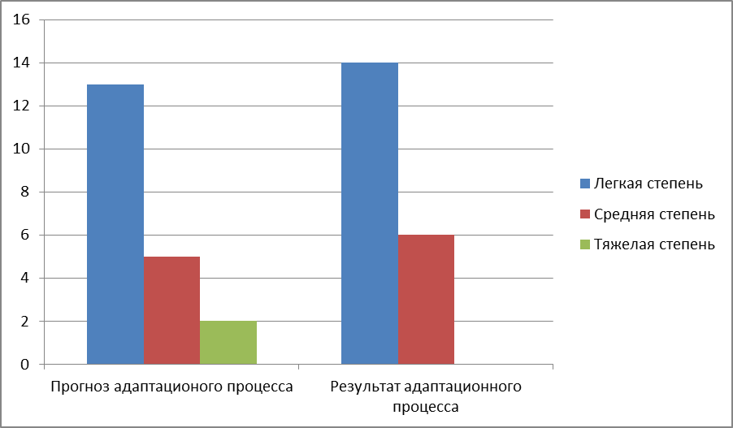
- диагностика готовности к обучению в школе (подготовительная группа)
Цель - изучение мотивационной готовности к школьному обучению детей старшего дошкольного возраста.
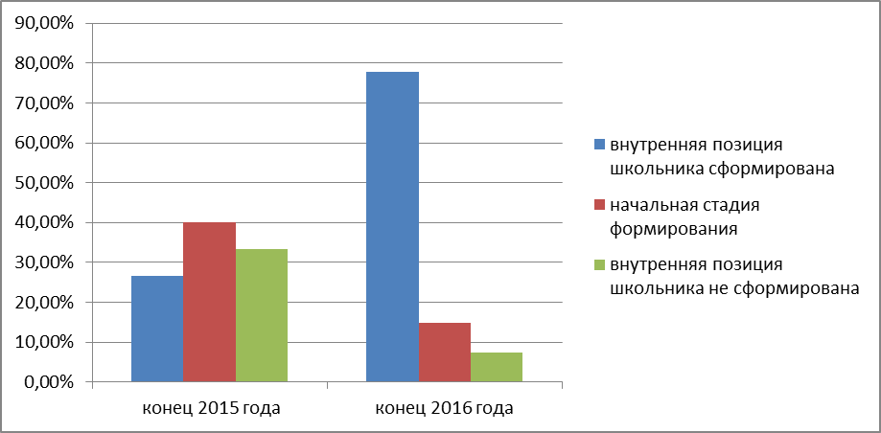
- изучение познавательной сферы детей (Н.Н. Павлова, Л.Г. Руденко «Экспресс – диагностика в детском саду») (подготовительная, старшая и средняя группы)
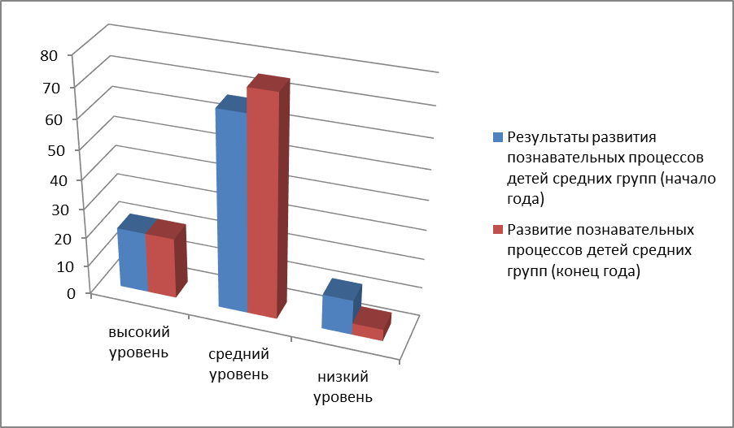
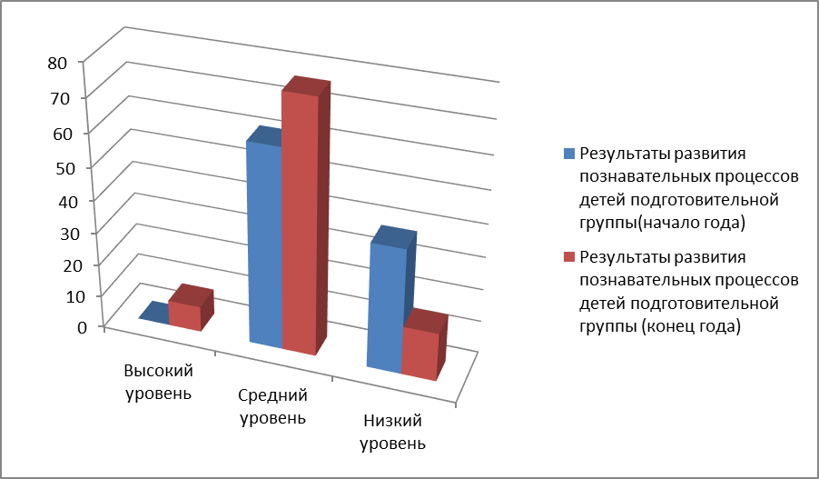
- изучение эмоционально-волевой сферы детей («Кактус»
графическая методика М.А. Панфиловой, Тест тревожности (Р.Тэммл, М.Дорки, В.Амен) (подготовительная старшая и средняя группы)
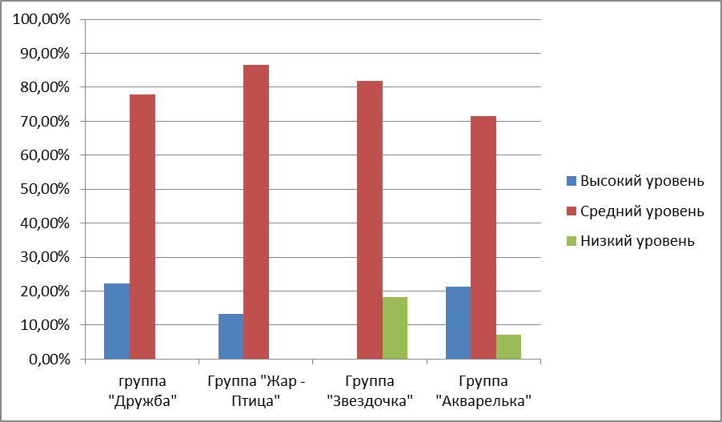
-диагностика родителей «Готовы ли Вы отдать своего ребенка в школу?».
Исследовано родителей | Готовы к школьной жизни | Нужно лучше подготовиться | Не готовы к школьной жизни
25 человек | 25 человек (100%) | 0 (0%) | 0(0%)

Коррекционно-развивающая работа велась учителем-дефектологом Новохатько Викторией Александровной.
Целью деятельности учителя-дефектолога являлось формирование психологического базиса для полноценного развития личности каждого ребенка, обеспечение системы средств и условий для коррекции нарушений в развитии у детей дошкольного возраста с ОВЗ.
В начале учебного года была проведена первичная диагностика детей с ОВЗ. Выявлено 9 детей с ОВЗ, нуждающиеся в комплексной коррекционно-развивающей работе, в течении года был выявлен еще 1 ребенок с ОВЗ. 5 детей посещают группу компенсирующей направленности «Родничок», все дети имеют статус дети-инвалиды. Остальные 5 детей посещают общеразвивающие группы ДОУ.
По итогам промежуточного мониторинга коррекционно-развивающего процесса за первое полугодие можно проследить динамику развития 9 детей с ОВЗ.
Положительная динамика наблюдается у 4 детей. Предполагается хороший уровень усвоения содержания образовательной и индивидуальной коррекционно-развивающей программ.
Относительно-положительная – 1 ребенок. Предполагается удовлетворительный уровень продуктивности и успешности усвоения того или иного раздела специальной (коррекционной) программы воспитания и обучения и раздела индивидуальной коррекционно-развивающей программы.
Волнообразная – 1 ребенок. Предполагается скачкообразное, неравномерное усвоение содержания разделов всех видов программ во времени. Ребенок имеет волнообразную динамику развития, вследствие специфических и индивидуальных особенностей эмоционально – волевой и личностной сферы, его интересов, наклонностей и способностей.
Незначительная – 3 ребенка. Предполагается неудовлетворительный уровень результативности усвоения того или иного раздела коррекционной программы воспитания и обучения и раздела индивидуальной коррекционно-развивающей программы. Дети с незначительной динамикой развития имеют плохую посещаемость ДОУ, связанную с частыми соматическими и хроническими заболеваниями, сопряженными с госпитализацией. Поэтому коррекционно-развивающую помощь получали не систематически.
Динамика развития детей с ОВЗ за первое полугодие 2015-2016 уч. года
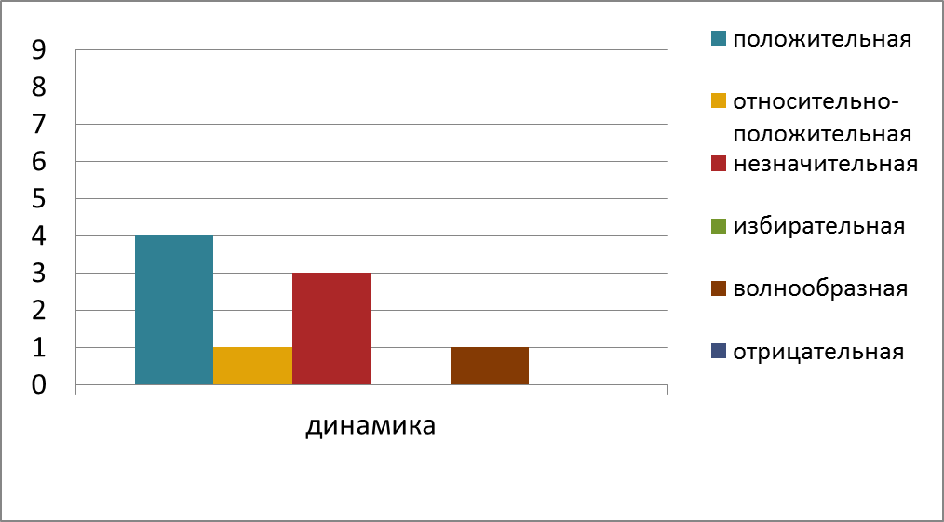
Уровень развития познавательного, психического и эмоционально-волевого развития детей с ОВЗ на конец учебного 2015 -2016 года в %
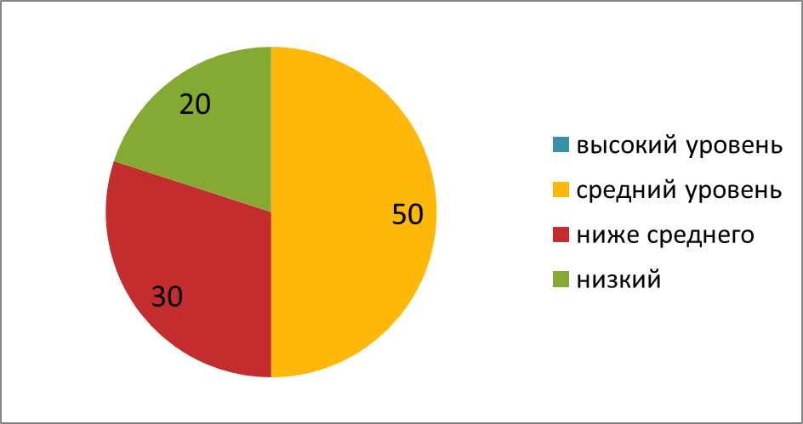

По результатам итогового мониторинга на конец учебного года из 10 детей с ОВЗ:
Средний уровень развития у 5 детей (50%);
Ниже среднего – 3 ребенка (30 %);
Низкий – 2 ребенка (20%).
Детей с высоким уровнем развития на конец учебного года не выявлено.
Основные формы работы с родителями (законными представителями).
- Индивидуальные и групповые консультации, беседы, встречи со специалистами.
- Тематические недели.
- Совместные досуговые мероприятия детей и родителей.
- Анкетирование, тестирование.
- Обмен опытом воспитания.
- Тренинги, моделирование ситуаций, решение проблемных ситуаций, обмен мнениями, дискуссии.
- Выставки, конкурсы.
В ДОУ функционирует общественная форма самоуправления: Совет родителей МБДОУ.
Система работы ДОУ с семьёй
Для реализации задачи по формированию партнерских отношений с родителями воспитанников ДОУ были определены и реализованы пути решения, способствующие повышению эффективности взаимодействия детского сада с семьёй:
1. Изучены причины неэффективной работы с детьми через анкетирование, беседы с родителями, воспитателями.
2. Изучены проблемы семьи через анкетирование, тестирование, беседы с родителями, воспитателями.
3. Проведена работа по изучению и распространению положительного семейного опыта.
4. Ведется работа по привлечению родителей к участию в жизни детского сада с использованием нетрадиционных форм работы с родителями.
5. Организована методическая работа по развитию у воспитателей умений общения с родителями через проведение консультаций, семинаров, бесед.
6. Повышается педагогическая культура родителей.
7. По итогам учебного года составлены социологические паспорта группы и ДОУ.
Родители являются полноправными участниками образовательного процесса. Организована планомерная совместная деятельность всех представителей дошкольного сообщества по совершенствованию образовательной программы ДОУ и экспертизе результатов образования (заседания Советов, родительские собрания, опросы общественного мнения, анкетирование, процедуры согласования и утверждения программ и положений и др.).
Тем не менее, зачастую срабатывает стереотип мышления родителей о приоритетности ответственности дошкольного учреждения в образовании и воспитании детей. Проблема активного вовлечения родителей в организацию системы по установлению единства требований дома и детского сада по отношению к ребёнку остается актуальной.

3. Условия осуществления образовательного процесса
Материально-техническая база.
Материально-техническое оснащение – важная сторона создания комфортных условий пребывания ребёнка в детском саду.
МБДОУ детский сад №10 «Семицветик» располагается в помещении площадью 6637,1 квадратных метра, проектной мощностью 16 групп. Здание детского сада построено по типовому проекту, отвечает санитарно-эпидемиологическим требованиям к устройству, функционированию и организации режима работы дошкольных образовательных учреждений, и требованиям пожарной безопасности.
Территория детского сада по всему периметру ограждена изгородью, имеет наружное освещение. Для каждой группы имеется игровая площадка, на которой расположен теневой навес и установлены малые игровые формы, 4 спортивные площадки, велосипедная дорожка.
ДОУ располагает игровыми комнатами со спальнями и приемными, музыкальным и физкультурным залами, кабинетами учителя-логопеда (2), учителя - дефектолога, педагога-психолога (2), заведующего, завхозов, методическим кабинетом, медицинским блоком, пищеблоком, прачечной, гладильной, душевыми и служебными помещениями, бассейном, колясочными, лифтом и др. Все имеющиеся помещения и площади максимально используются в педагогическом процессе.
В группах созданы условия для индивидуальных и коллективных игр, самостоятельной деятельности детей (музыкально-познавательной и исследовательской, проектной и интеллектуальной, театрализованной и художественно-эстетической и др.). Это позволяет детям организовывать разные игры в соответствии со своими интересами и замыслами, а также найти удобное, комфортное и безопасное место в зависимости от своего эмоционального состояния. При этом обеспечивается доступность ко всему содержанию развивающей среды, предоставляется детям возможность самостоятельно менять среду своих игр и увлечений. Среда своевременно изменяется (обновляется) с учетом требований программы, усложняющегося уровня умений детей и их половых различий.
Музыкальный зал оснащён необходимым оборудованием для совместной деятельности с детьми: фортепиано (2), синтезатор «Ямаха», музыкальный центр, набор детских музыкальных инструментов, музыкальные игрушки, портреты композиторов, дидактические музыкальные игры и др.
В физкультурном зале имеются гимнастические лестницы и скамейки, батуты, детские тренажеры, мячи разных размеров, гимнастические палки, скакалки, дорожки для профилактики плоскостопия, другое нестандартное оборудование.
В бассейне имеется все необходимое оборудование для организации безопасного пребывания ребенка в воде и проведения качественных занятий по плаванию.
Предметно-пространственная среда ДОУ организуется на принципах комплексирования, свободного зонирования и подвижности в соответствии с рекомендациями В.А. Петровского «Построение развивающей среды в дошкольном учреждении»: «жизненная среда может и должна развивать и воспитывать ребёнка, служить фоном и посредником в личностно-развивающем взаимодействии со взрослыми и с другими детьми».
Чтобы обеспечить психологическую защищённость, развитие индивидуальности ребёнка, мы учитываем основное условие построения среды — личностно-ориентированную модель. Позиция взрослых при этом исходит из интересов ребёнка и перспектив его развития.
Мебель подобрана по ростовым показателям и расположена в соответствии с требованиями Госпотребнадзора. Расстановка мебели, игрового и дидактического материала в групповых комнатах согласовывается с принципами развивающего обучения, индивидуального подхода, дифференцированного воспитания.
Задачи оформления:
- реализовать личностно-ориентированную модель воспитания: воспитатель строит общение «глаза в глаза»;
- стимулировать развитие игровой деятельности детей (игрушки, атрибуты, модульная мебель, нестандартная архитектура позволит придумывать новые сюжеты игр);
- реализовать потребность в движении (лазанье, прыжки, ловля, ползание);
- развивать самостоятельность (вмешательство взрослых сведено до минимума);
- организовывать игровое пространство с учетом гендерного воспитания (диаграмма 2).

Диаграмма 2
Предметная среда строится с учётом организации деятельности детей:
а) в обучающей деятельности — подбор дидактического материала, который будет соответствовать изучаемой теме;
б) для совместной деятельности воспитателя с детьми. Взрослый дополняет, насыщает, изменяет предметную среду материалами для игры, рисования, конструирования и других видов деятельности в соответствии с возникшими у детей интересами;
в) для самостоятельной деятельности детей. Создаются условия для развития, творческого самовыражения, осознания себя, кооперации с равными, без взрослых посредников, для свободного упражнения в способах действия и умениях, замысле и реализации собственных задач.
Ведётся постоянная работа над модернизацией среды, поиск более совершенных форм:
— оборудование кабинетов, групповых комнат современными средствами ТСО;
— обогащение уголков для экспериментально-исследовательской деятельности детей;
— пополнение кабинетов узких специалистов современным дидактическим многофункциональным материалом;
В группах оформлены центры (зоны) художественного творчества, конструктивно-строительный, речевой, познавательно-экспериментальный, экологический, нравственно-патриотический, спортивный, игровой, уголки уединения.
Таким образом, в ДОУ:
- создана предметно-развивающая среда, способствующая развитию познавательной сферы и сберегающей психофизическое здоровье ребёнка;
- в группах младшего дошкольного возраста собран дидактический и игровой материал по сенсорному развитию детей;
- составлены разнообразные и содержательные развивающие игры;
- помещения групп оформлены художественными творческими работами детей;
- оборудованы кабинеты учителя-логопеда, педагога-психолога, учителя-дефектолога;
- в холлах оформлены: уголок природы, ПДД, кинозал, патриотический уголок, изостудия. В рамках реализации регионального компонента оформлена русская изба;
- создана библиотека детского сада.
Набор помещений
№ | Название помещения  по проекту | Место расположения | Использование по назначению | Приспособлено
 | Групповое помещение | 1 этаж | +
 | Групповое помещение | 1 этаж | +
 | Групповое помещение | 1 этаж | +
 | Групповое помещение | 1 этаж | +
 | Групповое помещение | 1 этаж | +
 | Групповое помещение | 1 этаж | +
 | Групповое помещение | 1 этаж | +
 | Групповое помещение для детей с ОВЗ | 1 этаж | +
 | Пищеблок | 1 этаж | +
 | Медицинский кабинет | 1 этаж | +
 | Изолятор | 1 этаж | +
 | Бассейн | 1 этаж | +
 | Кабинет учителя-дефектолога | 1 этаж | +
 | Прачечная | 1 этаж | +
 | Кабинет педагога-психолога | 1 этаж | +
 | Групповое помещение | 2 этаж | +
 | Групповое помещение | 2 этаж | +
 | Групповое помещение | 2 этаж | +
 | Групповое помещение | 2 этаж | +
 | Кабинет учителя-логопеда | 2 этаж | +
 | Кабинет учителя-логопеда | 2 этаж | +
 | Музыкальный зал | 2 этаж | +
 | Физкультурный зал | 2 этаж | +
 | Кабинет заведующего ДОУ | 2 этаж | +
 | Кабинет педагога-психолога | 2 этаж | +
 | Кабинет завхоза | 2 этаж | +
 | Кабинет делопроизводителя | 2 этаж | +
 | Кабинет методической работы | 2 этаж | +
 | Групповое помещение | 2 этаж | +
 | Групповое помещение | 2 этаж | +
 | Групповое помещение | 2 этаж | +
 | Групповое помещение | 2 этаж |  | +
Все помещения оборудованы в соответствии с их функциональным назначением и соблюдением санитарно-гигиенических требований.
Созданы необходимые условия использования технических средств, которые помогают педагогам активно использовать их на занятиях и в других видах деятельности.
В настоящее время в детском саду в состав информационно-технической базы входят: 7 комплектов ПК, принтеры (3), ксероксы (1), видеопроектор (1), экран (1).
В ДОУ создан и регулярно пополняется собственный сайт. Имеется постоянный доступ в Интернет.
Обеспечение безопасности и жизнедеятельности ребёнка в здании и прилегающей к ДОУ территории
Задача охраны жизни и здоровья детей является основой всей деятельности учреждения. Решению этой задачи подчинен весь образовательный процесс.
Образовательный процесс регламентирован нормативно-правовыми документами, непосредственно направленными на совершенствование охраны здоровья и развития детей.
По охране здоровья и профилактике травматизма детей разработан годовой план работы по улучшению условий труда, здоровья работающих и детей – план организационно-технических мероприятий.
Пожарная безопасность.
В целях обеспечения пожарной безопасности, охраны жизни и здоровья воспитанников и работников в МБДОУ детском саду №10 «Семицветик» установлена автоматическая пожарная сигнализация и система оповещения людей о пожаре.
Все помещения детского сада обеспечены первичными средствами пожаротушения (80 порошковых огнетушителей ОП-5) и оборудованы знаками пожарной безопасности. Пожарные краны находятся в рабочем состоянии.
Планы эвакуации людей размещены на первом и втором этажах. Четыре раза в год запланировано проведение практических тренировок по эвакуации детей и сотрудников из здания на случай чрезвычайных ситуаций в места, закрепленные за группами.
Работники проходят обучение по правилам пожарной безопасности, охране труда и технике безопасности в соответствии с требованиями. Проводятся инструктажи с педагогическим и обслуживающим персоналом, а также с воспитанниками.
Антитеррористическая безопасность.
Приказами от 05.03.2015г. № 10/1; № 10/2, от 15.01.2016г. № 2/2; от 29.04.2016 г. № 30 определены меры по обеспечению антитеррористической безопасности помещений и имущества детского сада, безопасного функционирования МБДОУ, своевременного обнаружения и предотвращения опасных ситуаций, поддержания порядка и реализации мер по защите воспитанников и работников в период их нахождения на территории и в здании МБДОУ.
В целях исключения нахождения на территории и в здании МБДОУ посторонних лиц, предотвращения несанкционированного доступа приказом № 58 от 25.08.2015 г. введена штатная единица дежурного по режиму, в обязанности которого входит обеспечение следующего порядка пропуска:
- в здание и на территорию обеспечен только санкционированный доступ должностных лиц, работников, воспитанников с родителями (законными представителями) и транспортных средств;
- право санкционированного доступа имеют должностные лица обслуживающих организаций при предъявлении удостоверения личности;
- разрешён пропуск в здание посетителей по устным и письменным заявлениям должностных лиц МБДОУ и других организаций, подаваемых на пост охраны;
- проезд технического транспорта, транспорта для уборки территории и вывоза твердых бытовых отходов, завоза материальных средств и продуктов осуществляется согласно графику. Ворота открывают только по факту прибытия автомобиля;
- входы и выходы содержатся закрытыми на защёлки, засовы, свободно открывающиеся изнутри (согласно пропускному режиму).
В дневное время за безопасность ДОУ несет ответственность дежурный по режиму, назначенный приказом, и администратор, в ночное время – сторожа.
Медицинское обслуживание
Основной задачей медицинского обслуживания в ДОУ является четкая организация работы по наблюдению за состоянием здоровья детей. Важный этап – проведение профилактических мероприятий, направленных на обеспечение правильного физического и нервно-психического развития и снижения заболеваемости детей. Для обеззараживания воздуха имеется бактерицидный облучатель. Кабинеты оборудованы раковинами с локтевым смесителем, с подводкой холодной и горячей воды.
Медицинский работник отслеживает уровень заболеваемости воспитанников, осуществляет контроль санитарного состояния МБДОУ, теплового режима и режима питания, проводит профилактические мероприятия, в том числе по профилактике гриппа и ОРВИ, кишечных инфекций.
В ДОУ организовано 4-разовое питание на основании примерного 10 –дневного меню, составляется меню – требование установленного образца. В меню представлены разнообразные блюда, исключены их повторы. В ежедневный рацион питания включены фрукты и овощи.
Один раз в десять дней медсестра контролирует выполнение среднесуточной нормы выдачи продуктов на одного ребенка и при необходимости проводит коррекцию питания в следующей декаде. Подсчет основных пищевых ингредиентов по итогам накопительной ведомости проводится один раз в месяц, подсчитывается калорийность (количество белков, жиров, углеводов.)
В ДОУ созданы условия для организации питания дошкольников. В пищеблоке имеется все необходимое технологическое оборудование. Прием пищи проходит отдельно в каждой группе.
4. Результаты деятельности ДОУ
Анализ состояния здоровья детей
Одной из приоритетных задач работы ДОУ является сохранение и укрепление здоровья воспитанников. Для решения этой задачи мы использовали различные средства физического воспитания в комплексе: рациональный режим, питание, закаливание, движение (утренние гимнастики, физические упражнения, спортивные занятия, развлечения).
Совершенствовалась оздоровительная направленность образовательного процесса:
• Учитывались гигиенические требования к максимальной нагрузке детей;
• Учитывались индивидуальные особенности детей при проведении занятий и режимных моментов;
- В группах воспитатели соблюдали оптимальный двигательный и температурный режим.
С уверенностью можно сказать, что в ДОУ созданы все условия для физического воспитания в организованной и в свободной деятельности воспитанников.
Согласно расписанию НОД в каждой возрастной группе инструкторами по физ. воспитанию проводятся ежедневно утренние гимнастики и три раза в неделю занятия физической культурой.
В течение всего учебного года организованы занятия в бассейне, которые являются отличным средством для профилактики вирусных и простудных заболеваний и положительно влияют на:
- сердечно-сосудистую систему;
- дыхательные пути;
- состояние нервной системы;
- улучшение обмена веществ.
Занятия в бассейне также улучшают координацию движений, укрепляют иммунитет, активизируют защитные силы организма ребенка. Занятия проводятся с октября по май 1 раз в неделю со 2 младшей группы.
В каждой группе созданы уголки двигательной активности.
Для успешного решения поставленной задачи по приобщению детей к основам здорового образа жизни и укреплению здоровья детей проводится следующая работа:
1. Регулярно проводятся утренние и бодрящие гимнастики после сна, а также закаливающие процедуры.
2. Организована система познавательных бесед о здоровье, спорте, ЗОЖ.
3. Большое внимание уделяется профилактике плоскостопия: проводятся специальные упражнения с использованием массажных ковриков, ребристых дорожек, босохождение.
4. Организованы занятия в бассейне.
5. Педагоги постоянно взаимодействуют с родителями по вопросам оздоровления детей с помощью наглядной агитации и индивидуальных бесед.
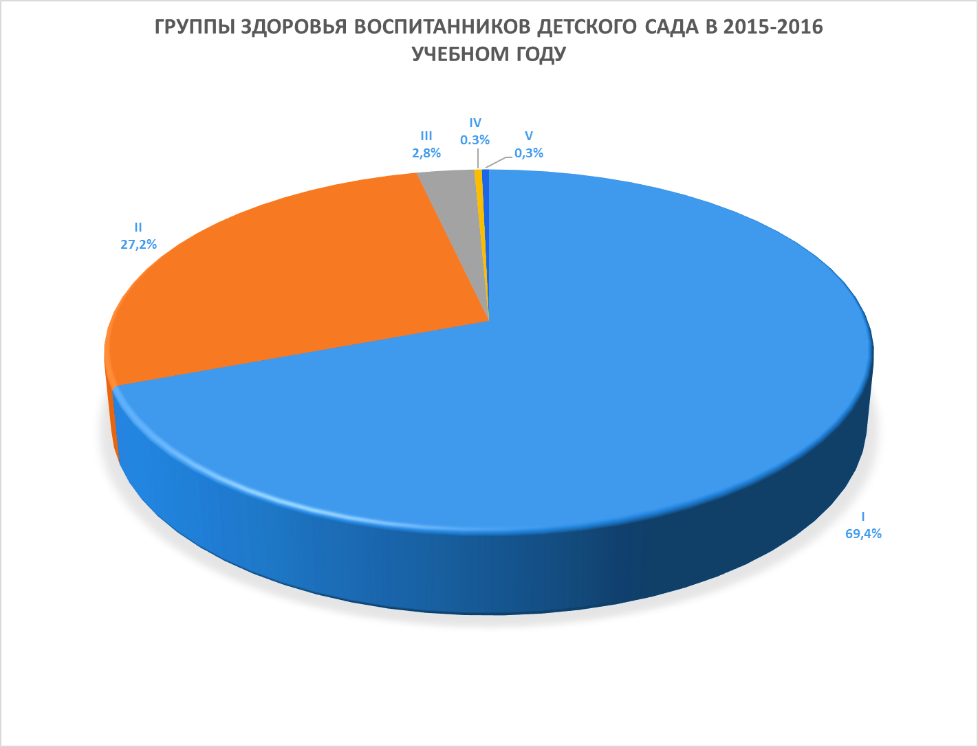
Анализ групп здоровья детей (диаграмма № 3) показал, что с I группой здоровья 194 ребенка (69,4%), со II группой- 76 детей (27,2%), с III группой – 8 детей (2,8%), с IV и V группой – по 1 ребенку соответственно (что составляет по каждой группе по 0,3%).

диаграмма 3
Анализ групп здоровья показал, что по сравнению с данными прошлого учебного года уровень детей с I и II группами здоровья заметно увеличился, что можно отнести к положительной динамике формирования у воспитанников навыков здорового образа жизни.
Ежемесячно медсестрой совместно с воспитателями групп проводится анализ заболеваемости воспитанников по группам и в целом по детскому саду. Это помогает отслеживать общее соматическое состояние каждого воспитанника и спроектировать индивидуальный маршрут ребенка, содействующий сохранению и укреплению здоровья.
Сравнительный анализ данных по заболеваемости в 2015 – 2016 уч. году показал следующее (диаграмма № 4):

^{диаграмма № 4}
Из представленной диаграммы видно, что уровень заболеваемости колеблется. Наибольшее количество пропущенных дней по болезни отмечается в октябре, что характерно для начала холодного периода времени. И в апреле, это объясняется тем, что в связи с увеличением количества поданных заявлений от родителей о приеме и переводе ребенка в детский сад, в марте 2016 года была открыта группа для детей в возрасте от 1,5 до 2 лет, которая была полностью укомплектована в апреле. Кроме того, в течение всего года продолжался прием воспитанников во все возрастные группы, что увеличило адаптационный период.
В силу особой актуальности проблемы сохранения здоровья детей, в детском саду № 10 «Семицветик» в 2015 году была разработана программа «К здоровью вместе», которая реализуется и корректируется в течение всего времени. Программа направлена на изучение, апробацию и внедрение эффективных подходов к комплексному решению вопросов оздоровления воспитанников ДОУ. Программа определяет основные направления, цели и задачи, а также план действий по реализации работы по привлечению воспитанников к ЗОЖ в течение трех лет.
В целях реализации задач оздоровительной программы в 2015-2016 учебном году проводилась профилактическая работа по оздоровлению детей:
- Витаминизация 3-го блюда.
- Закаливающие процедуры.
- Информационно-просветительская работа с родителями.
- Коррекционная работа с учителем-дефектологом.
В период подъема заболеваемости проводится кварцевание групповых помещений, витаминотерапия.
Достижения учреждения в 2015-2016 учебном году.
В этом учебном году наше учреждение приняло участие в:
№ | Название мероприятий | Результат
 | Конкурс на «Лучший сайт образовательной организации – 2015» в номинации «Дошколята». | Диплом участника
 | Региональный конкурс «Детские сады – детям» | Диплом участника
Достижения учреждения в конкурсах, в лице воспитанников:
В течение 2015-2016 учебного года с целью выявления творческих способностей было организовано участие в конкурсах области и района. Воспитанники МБДОУ принимали активное участие в мероприятиях и конкурсах поселка, области, а также интернет-конкурсах:
№ | Название конкурсных мероприятий | Кто участвовал | Результат
 | Региональный интеллектуальный конкурс «Умняшка» | дети 4-7 лет | Дипломы участников
 | Районный конкурс «Дерево счастья» | дети 3-4 лет | I место воспитанница 2-й младшей группы
 | Районный конкурс «Зимняя сказка – 2016» | Дети 4-7 лет | I место воспитанник средней группы
 | Районный дистанционный фотоконкурс «Праздник к нам приходит» | Дети 3-5 лет | I место воспитанница 2-й младшей группы
 | V Всероссийский ежегодный конкурс детского рисунка «Мой питомец» | Дети 3-7 лет | Дипломы участников
 | Районный конкурс «Зодчие Примиусья» | Дети 3-7 лет | Победители все участники
 | Районный творческий конкурс: «Защитники Отечества – Герой нашего времени» | Дети 6-7 лет | Сертификаты участников
 | Районный конкурс: «Пасхальное рукоделие» | Дети 4-7 лет | I место (2 воспитанницы подготовительной группы)
Кроме того, были организованы тематические выставки на базе детского сада:
- выставка поделок «Осенняя сказка»;
- групповые фотовыставки «Школа помощников»;
- выставка совместных работ «Мастерская Деда Мороза»;
- выставка детских работ «Подарок мамочке»;
- выставка детского рисунка «Огонь – друг, огонь – враг»;
- выставка поделок «Пасхальное яичко».
В целях реализации годовых задач по социально-коммуникативному, познавательному и художественно-эстетическому развитию в течение года в детском саду были реализованы два проекта: «Этих дней не смолкнет слава…» и «Книга в детский сад».
В рамках проекта «Этих дней не смолкнет слава…», посвященному 71-й годовщине Победы в Великой Отечественной войне, проводились:
- спортивные эстафеты, по результатам которых воспитанники получили грамоты;
- выставка детского рисунка «Дети рисуют мир»;
- социальная акция «Георгиевская ленточка»;
- оформление детских работ «Открытка ветерану».
На итоговое мероприятие, прошедшее 6 мая были приглашены ветераны Великой Отечественной войны, дети войны и участники боевых действий.
Музыкальные руководители Усатенко А.А., Усатенко Е.М. совместно со старшим воспитателем Лободой Ю.Г. подготовили праздничный концерт, в ходе которого дети читали стихи, пели песни, танцевали, играли на деревянных ложках. В конце праздника воспитанники вручили гостям поздравительные открытки и цветы.
В рамках долгосрочного проекта «Книга в детский сад» велась работа по:
- привлечению родителей и сотрудников к созданию библиотеки детского сада;
- оформлению книжных стеллажей в библиотеке детского сада;
- приобщению воспитанников к чтению художественной литературы через проведение театрализованных постановок по сказкам, организацию сюжетно-ролевых и дидактических игр «Библиотека», «Найди персонажа сказки» и т.п.;
- систематизации работы «Скорой помощи для книг»;
- созданию и оформлению семейной выставки «Книжки-малышки», по итогам которой все участники были награждены грамотами.
Итогом работы над проектом стали положительная динамика познавательного и речевого развития воспитанников детского сада и стабильный рост заинтересованности детей в чтении художественных произведений.
В 2015-2016 учебном году проводилась диагностика уровня усвоения образовательных областей программы ДОУ. Результаты мониторинга необходимы для дальнейшей работы по реализации программы, т.к. позволяют увидеть недочеты в организации образовательного процесса.
По итогам мониторинга в 2015-2016 уч. году во всех возрастных группах отмечается достаточный уровень освоения образовательных областей программы.

Диаграмма 5
Мониторинг освоения образовательных областей в целом по детскому саду показал, что работа по социально-коммуникативному, физическому и познавательному развитию велась в течение года на высоком уровне.

Диаграмма 6
Учитывая индивидуальный подход и особенности развития детей с ОВЗ, в 2015-2016 учебном году была проведена диагностика развития интегративных качеств воспитанников группы компенсирующей направленности. Итоги диагностики показали положительную динамику развития детей с ОВЗ, подтвердили благотворное влияние общения с педагогами и сверстниками на общее развитие ребенка.

Диаграмма 7
Работа с семьями воспитанников
Сотрудники ДОУ признают семью как жизненно необходимую среду дошкольника, определяющую путь развития его личности.
Задача коллектива - установить партнерские отношения, объединить усилия для развития, создать атмосферу общности интересов, активизировать и обогащать воспитательные умения родителей.
82,8 % детей МБДОУ детского сада №10 «Семицветик» воспитываются в полной семье (диаграмма № 8), что благотворно влияет на психическое, физическое, эмоциональное развитие каждого ребенка.

^{Диаграмма № 8}
Доля семей, имеющие трех и более детей составляет 21,9% (диаграмма № 9), что свидетельствует об улучшении демографического положения нашего поселка.

^{Диаграмма № 9}
Хорошим показателем благоприятной атмосферы в семьях воспитанников является и то, что 98,2% семей (диаграмма № 10) являются социально здоровыми по социально-правовой устойчивости.

Диаграмма № 10
Взаимодействие с семьей в дошкольном учреждении предусматривает решение следующих задач:
- просвещение родителей по разным направлениям воспитания;
- совместная деятельность родителей и детей;
- индивидуальная работа с различными категориями семей.
Взаимодействие с родителями воспитанников по реализации образовательной программы осуществляется в утреннее время (7.30-8.30), и в вечернее время (16.30-17.30). Кроме того, родители воспитанников привлекаются к организации праздников, развлечений, выставок, конкурсов детского сада и района.
Итогами такой работы можно считать увеличение количества родителей, принявших активное участие в конкурсах района: «Дерево счастья»; «Праздник к нам приходит» и др. Кроме того, все родители ДОУ активно участвовали в социальной акции «Посади семейное дерево»; были активными участниками и организаторами некоторых мероприятий в рамках проектов ДОУ: посещение музея и библиотеки, оформление памятных альбомов и создание книжек-малышек.
В 2016 году, в исполнение приказа Отдела образования Администрации Матвеево-Курганского района № 124 от 22.03.2016г., была проведена независимая оценка качества оказываемых услуг (далее НОК).
Результаты НОК показали, что:
100% опрошенных родителей удовлетворены компетентностью работников ДОУ.
97% родителей удовлетворены качеством предоставляемых образовательных услуг и материально-техническим обеспечением детского сада.
84% родителей считают комфортными условия предоставления услуг и доступность их получения.
Основным пожеланием всех опрошенных родителей было открытие на базе детского сада дополнительных кружков и секций, учитывающих индивидуальные потребности воспитанников.

5. Кадровый потенциал
Состав персонала
Образовательную деятельность с детьми ведут 33 педагога, в том числе:
- 1 старший воспитатель;
- 22 воспитателя;
- 2 музыкальных руководителя;
- 2 инструктора по физической культуре;
- 1 инструктор по физической культуре в бассейне;
- 2 педагога-психолога;
- 2 учителя-логопеда;
- 1 учитель-дефектолог.
Все педагоги имеют профессиональное образование и проходят курсовую переподготовку.
Возрастной состав:
15 человек (45,5%) педагогов МБДОУ в возрасте до 30 лет;
4 человека (12,1%) педагогов в возрасте до 35 лет;
12 человек (36,3%) педагогов в возрасте до 50 лет;
2 человека (6,1 %) педагогов старше 55 лет.
Образование:
На конец 2015-2016 учебного года педагогическое образование имеют 100% педагогов.
Процент педагогов с высшим образованием составляет 76% (25 чел.); со средним профессиональным – 24% (8 чел.).

Диаграмма 11
Два педагога подали документы в ФГБОУ ВПО «Таганрогский государственный педагогический институт им. А.П. Чехова» для получения высшего профессионального образования.
Прошли курсовую переподготовку:
Курсы повышения квалификации в ГБОУ ДПО РО «Ростовский институт повышения квалификации и профессиональной переподготовки работников образования» по теме: «Реализация содержания дошкольного образования в условиях введения ФГОС ДО» – 5 педагогов;
Курсы повышения квалификации в Автономной некоммерческой организации «Санкт-Петербургский Центр дополнительного профессионального образования» по теме: «Ранняя диагностика, коррекция и предупреждение нарушения речи у детей дошкольного возраста в ДОУ» – 1 педагог.
Курсы повышения квалификации в Автономной некоммерческой организации «Санкт-Петербургский Центр дополнительного профессионального образования» по теме: «Организация образовательного процесса в детском саду в условиях реализации ФГОС» - 1 педагог.
Курсы повышения квалификации в Автономной некоммерческой организации «Санкт-Петербургский Центр дополнительного профессионального образования» по теме: «Здоровьесберегающие технологии в образовательно-воспитательном процессе дошкольных образовательных учреждений в соответствии с ФГОС» - 1 педагог.
Кроме того, получили дипломы о профессиональной переподготовке по программе «Дошкольное образование» - 3 педагога.
Посетили семинары:
Авторский педагогический центр доктора пед.наук, доцента Ефименко Н.Н. – 1 педагог.
Авторский курс В.В. Воскобовича «Сказочные лабиринты игры» - 6 педагогов.
Авторский курс А.И. Бурениной «Музыкальное воспитание в дошкольной образовательной организации в соответствии с ФГОС ДО» - 2 педагога.
Авторский курс И.И. Казуниной «Инновационная составляющая в создании образовательной среды в условиях реализации ФГОС ДО» - 2 педагога.
Приняли участие в областном семинаре-практикуме для педагогов дополнительного образования по ИЗО И ДПИ – 3 педагога.
Приняли участие в областном семинаре «Современные практики дошкольного образования детей с ОВЗ и детей-инвалидов» - 1 педагог.
Участвовали в вебинарах:
Всероссийский вебинар Программного центра «Помощь образованию» по теме: «Учет посещаемости и заболеваемости, а также учет развития детей в программе «Детский сад 6 Здоровье и Развитие ФГОС ДО» - 2 педагога.
Вебинар от издательства «Творческий Центр Сфера» по теме: «Актуальные проблемы речевого развития современного дошкольника» - 1 педагог.
Развитие кадрового потенциала:
Педагоги нашего детского сада активно участвовали в конкурсах педагогического мастерства на международном, федеральном, региональном и муниципальном уровнях.
№ | Название мероприятий |  | Участники | Результат
 | Муниципальный конкурс «Педагогическое портфолио» |  | Лобода Ю.Г.  Новохатько В.А.  Савивская Н.Н. | Грамота за I место в номинации «Портфолио ст. воспитателя»  Грамота за I место в номинации «Портфолио специалиста»  Грамота за участие
 | Всероссийский конкурс «На знание норм и правил проектирования ООП в соответствии с ФГОС ДО» |  | Лобода Ю.Г. | Диплом I место
 | Международный конкурс «Творчество без границ» |  | Кан О.Н. | Диплом III степени
 | Всероссийский творческий конкурс «Умнотворец» |  | Лобода Ю.Г. | Диплом III место
 | Региональный проект «Книга в детский сад» в рамках конкурса «Детские сады – детям» |  | Лобода Ю.Г. | Диплом за предоставление передового опыта
 | Районный праздник «Масленица» |  | Серпокрылова Т.В.  Котова О.М. | Благодарственное письмо Администрации Матвеево-Курганского района
Были награждены за высокий уровень профессионализма, достойный вклад в развитие дошкольного образования:
 | Савивская Н.Н. |  | Благодарственное письмо Министерства общего и профессионального образования Ростовской области
 | Лобода Ю.Г. | Почетная грамота Отдела образования Администрации Матвеево-Курганского района
В 2015-2016 учебном году впервые в нашем детском саду было организовано и проведено два районных методических объединения:
1. 29 октября 2015г. по теме «Развитие познавательной мотивации у младших дошкольников в режимных моментах в соответствии с ФГОС ДО». Свой опыт презентовала воспитатель второй младшей группы Девятко С.Н.
2. 07 апреля 2016 г. по теме «Использование инновационных технологий для развития творческих способностей у детей старшего дошкольного возраста». Своим опытом поделилась воспитатель старшей группы Чернышева Т.Н.
Оба педагога показали высокий уровень организации совместной и самостоятельной деятельности воспитанников детского сада в ходе режимных моментов и в непосредственно образовательной деятельности.
Педагоги детского сада также участвовали в районных методических объединениях:
1. РМО воспитателей младших дошкольных групп: «Оптимизация двигательной активности детей раннего возраста в системе здоровьесберегающих технологий».
2. РМО воспитателей старших групп: «Охрана здоровья детей и формирование основ культуры здоровья у старших дошкольников».
3. РМО учителей-логопедов: «Использование ИКТ в индивидуальной работе с детьми, имеющими дизартрию. Постановка свистящих звуков у дизартриков».
4. РМО педагогов-психологов: «Методы психологической коррекции в ДОУ в работе с детьми дошкольного возраста».
5. РМО музыкальных руководителей: «Интегрированный подход в развитии экологической и музыкальной культуры ребенка (старшая группа)».
Комплексные и тематические проверки организации образовательного процесса, предметно-развивающей среды и документов педагогов показали, что педагоги постоянно ведут планы работы, в течение года повышают свою компетентность по вопросам дошкольного образования, совершенствуют методику организации и проведения тематических занятий, ведут системную работу по пополнению и обновлению предметно-развивающей среды. Кроме того, все педагоги определились с темами самообразования и в течение учебного года работали над изучением выбранных тем.
Соотношение воспитанников и сотрудников в ДОУ:
В соответствии с результатами самообследования соотношение «педагогический работник/воспитанник» в ДОУ составляет: 33 человек/281 человек соответственно (8,5 воспитанников в среднем приходится на одного педагога).
Соотношение «сотрудник/воспитанник» в ДОУ составляет – 77 человек/281 человек соответственно (3,6 воспитанника в среднем на одного сотрудника детского сада).
6. Финансовые ресурсы ДОУ и их использование
Финансирование осуществляется в соответствии со сметой в расчёте на одного ребенка образовательного учреждения, в соответствии с действующим законодательством.
Распределение объема средств организации по источникам их получения:

Код по ОКЕИ: тысяча рублей (с одним десятичным знаком)
Наименование показателей | № строки | Фактически
Объем средств организации – всего (сумма строк 02, 06) | 01 | 21526,3
в том числе:  бюджетные средства – всего (сумма строк 03-05) | 02 | 20700,7
в том числе бюджета:
федерального | 03
субъекта Российской Федерации | 04 | 9066,9
местного | 05 | 11633,8
внебюджетные средства (сумма строк 07, 08, 10-12) | 06 | 825,6
в том числе средства:  организаций | 07 | 25,2
населения | 08 | 800,1
из них родительская плата | 09 | 800,1
внебюджетных фондов | 10 | -
иностранных источников | 11 | -
другие внебюджетные средства | 12 | 0,3

Расходы организации:
Код по ОКЕИ: тысяча рублей (с одним десятичным знаком)
Наименование показателей | № строки | Фактически
Расходы организации – всего (сумма строк 02, 04-11) | 01 | 21141,50
в том числе:  оплата труда | 02 | 8069,50
из нее:  педагогического персонала  (без совместителей) | 03 | 4579,80
начисления на оплату труда | 04 | 2424,70
питание | 05 | 2295,50
услуги связи | 06 | 74,70
транспортные услуги | 07 | 1,90
коммунальные услуги | 08 | 2965,70
арендная плата за пользование имуществом | 09 | -
услуги по содержанию имущества | 10 | 1493,50
прочие затраты | 11 | 3816,00
Инвестиции, направленные на приобретение основных фондов | 12 | 384,80
МБДОУ детский сад № 10 «Семицветик» не оказывает дополнительных платных услуг.
В целях реализации положений ст. 65 ФЗ РФ «Об образовании в Российской Федерации» в ДОУ не взимается родительская плата за присмотр и уход за детьми-инвалидами и детьми, находящимися под опекой.
Также, в целях материальной поддержки родителей (законных представителей) выплачивается компенсация в размере, установленном вышеуказанной статьей.
Вся информация о пакете необходимых документов для оформления льгот, размещена на официальном сайте ДОУ в разделе «Родителям».

7. Перспективы и планы развития
Анализ работы педагогического коллектива в 2015 – 2016уч. г. показал, что образовательная деятельность в ДОУ удовлетворяет потребности родителей в качественном образовании и воспитании детей.
Годовые задачи ДОУ в 2015-2016 учебном году решены на удовлетворительном профессиональном уровне.
Выводы по проведённому анализу и перспективы развития.
Правильно выбранные приоритеты и стратегия развития МБДОУ способствовали росту качественных показателей деятельности учреждения и высокой результативности.
Система методической работы, организованная в МБДОУ, позитивно повлияла на рост саморазвития педагогов. Это в свою очередь обеспечило увеличение показателя качества образовательной деятельности в МБДОУ. Результаты свидетельствуют о том, что организованная образовательная деятельность способствовала развитию детей, сохранению и укреплению здоровья, накоплению социокультурного опыта.
План развития и приоритетные задачи на следующий год.
Основными позициями плана развития МБДОУ и приоритетными задачами на следующий год являются:
1. Совершенствование и реализация основной общеобразовательной программы, обеспечивающей равные стартовые возможности для всех детей дошкольного возраста.
2. Достижение высокого качества образовательной услуги за счёт совершенствования ресурсного обеспечения образовательного процесса (повышение профессиональной компетентности сотрудников МБДОУ), укрепление межведомственных связей учреждения, совершенствование материально-технической базы и предметно-развивающей среды.
Для повышения эффективности и качества работы с детьми в следующем учебном году необходимо:
1. Направить усилия педагогов дошкольного учреждения на реализацию основной цели образовательной деятельности в ДОУ.
2. Продолжить формировать у педагогов навык отслеживания результативности собственной педагогической деятельности.
3. Совершенствовать работу педагогов по индивидуальному развитию каждого воспитанника.
4. Повысить уровень планирования педагогической деятельности.
5. Совершенствовать профессиональное мастерство.
6. Создавать условия в предметно-развивающей среде для активной совместной и самостоятельной творческой деятельности воспитанников, в условиях внедрения федерального государственного образовательного стандарта в дошкольное образование.
7. Систематизировать работу по самообразованию педагогов; формировать навыки самопрезентации своего опыта.
Реализация основных направлений развития ДОУ будет способствовать:
-повышению качества воспитательно-образовательного процесса;
- снижению детской заболеваемости, приобщению ребенка к здоровому образу жизни, укреплению физического и психологического здоровья детей;
- обеспечению равных стартовых возможностей для получения дошкольного и в дальнейшем школьного образования;
- раскрытию творческого потенциала ребенка в разных видах деятельности;
- развитию инновационной деятельности педагогов дошкольного образовательного учреждения;
- поиску оптимальных форм взаимодействия педагогов и семей воспитанников;
-активному участию родителей в воспитательно-образовательном процессе ДОУ.
Программы, проекты, конкурсы, гранты, в которых планирует принять участие учреждение в предстоящем году.
В новом учебном году коллектив педагогов планирует принять участие во Всероссийском творческом конкурсе «Рассударики», номинация «Творческие работы и методические разработки педагогов».
Организовать 100% участие родителей и воспитанников МБДОУ в творческих и спортивных мероприятиях района и области. Активизировать участие педагогов в интернет-конкурсах педагогического мастерства.

